气象信息专报

**〔2023〕第25期**

**泗县气象局 2023年10月06日 签发人：孙聪玲**

**未来一周我县云系多变**

1. **天气实况**

9月30日8时至10月6日8时，我县有24个站点出现降水。9月30-10月6日全县平均气温为20℃左右。

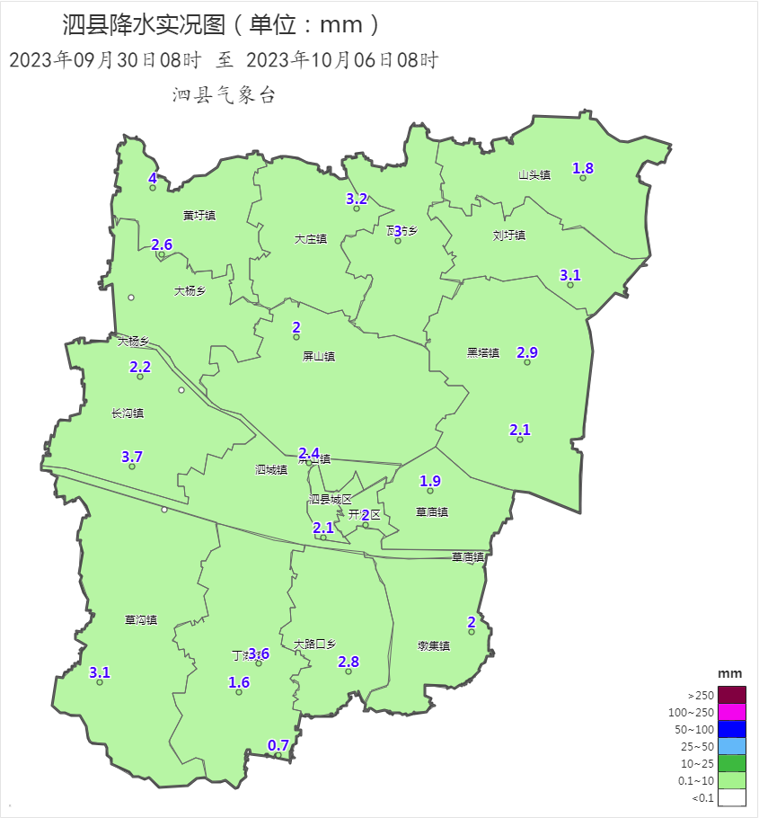

图1 9月30日8时至10月6日8时全县降水量实况

**二、天气趋势**

根据最新气象资料分析，未来一周，亚洲中纬度环流平直，今年14号台风“小犬”在我国东南沿海活动。我县云系多变，无明显降水。今天白天到夜里，我县阴天有小雨。受冷空气影响，我县气温逐渐下降，日最高气温25℃以下。

未来一周最高气温23～25℃，最低气温10～12℃。

具体预报如下：

|  |  |  |  |  |  |  |  |
| --- | --- | --- | --- | --- | --- | --- | --- |
| **日期** | **10月7日** | **10月8日** | **10月9日** | **10月10日** | **10月11日** | **10月12日** | **10月13日** |
| **星期** | **六** | **日** | **一** | **二** | **三** | **四** | **五** |
| **天气** | **阴天转多云** | **多云转阴天** | **阴天** | **阴天到多云** | **多云到晴天** | **阴天** | **多云到晴天** |

**三、关注与建议**

1、秋粮尚未收获的田块须抓紧最近无雨的有利条件抢收晾晒，确保颗粒归仓。

2、已收获田块应及时腾茬整地，为冬小麦播种做好准备。

制作:谢雨桐 校审：李瑞 联系电话：7022416

**报：县委 县人大 县政府 县政协**

**抄：县应急局 县防办 县农业农村局 县水利局 县交通局 县城管局等相关部门**